国家哲学社会科学学术期刊数据库使用说明
国家哲学社会科学学术期刊数据库，简称“国家期刊库（NSSD）”是由全国哲学社会科学规划领导小组批准建设，中国社会科学院承建的国家级、开放型、公益性哲学社会科学信息平台。收录精品学术期刊2200多种，论文超过2300万篇。其中：国家社科基金重点资助期刊172种，中国社会科学院主管主办期刊80多种，三大评价体系（中国社会科学院、北京大学、南京大学）收录的600多种核心期刊，回溯到创刊号期刊1350多种，最早回溯到1920年。
该网站的使用说明如下：
1、进入期刊数据库
在浏览器地址栏中输入网址：https://www.nssd.cn，即可进入国家哲学社会科学学术期刊数据库首页。
2、用户注册与登录

2.1 用户注册
如您没有帐号，请先在首页右上角点击用户注册，按提示在输入框内输入注册信息。

2.2 用户登录
首页右上角提供用户登录入口，已成功注册的用户按提示输入登录信息后，方可使用数据库资源。
3、导航
用户通过首页导航栏可快速查询数据库资源，该导航栏仅提供文章、期刊资源检索。
4、快速检索
用户通过首页右上角功能分类，可快速进入对应资源界面。
5、文章检索

5.1 检索
支持题名、作者、机构、刊名、关键词、摘要、发表时间等字段的单一和联合检索，提供检索结果的二次筛选、多种排序、聚类显示等功能。
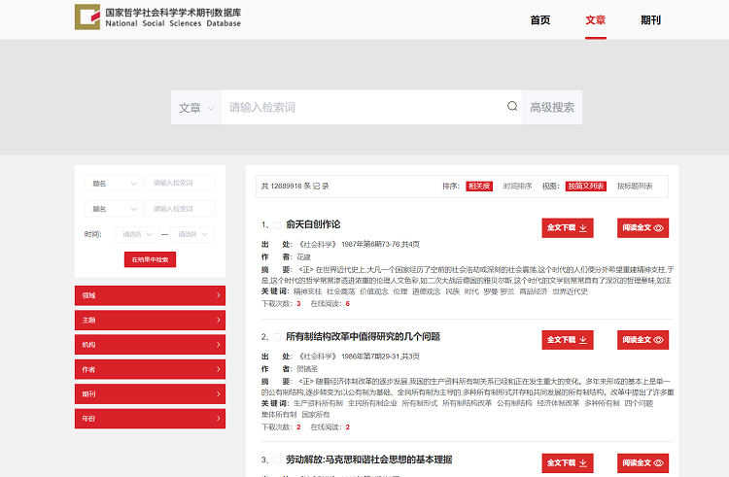

5.2 阅读和下载
有“全文下载”和“阅读全文”图标的，即为可以在线浏览和下载的文章，单击文章标题进入文章详细页面。点击下图中“全文下载”图标后即可将文章下载到本地电脑。您也可以把文章分享到微信、新浪微博、QQ空间等平台。
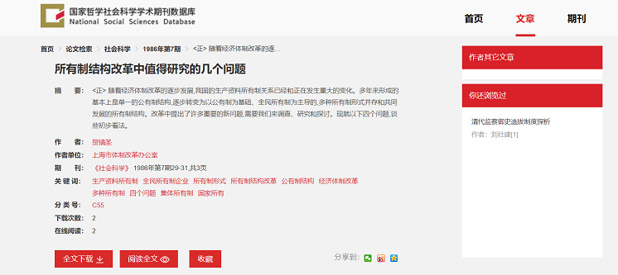
6、期刊导航
提供学科分类导航、核心期刊导航、社科基金资助期刊导航、中国社科院期刊导航、地区导航，用户可根据需要选择列表显示和封面显示两种显示方式。
7、期刊详情
点击需要阅读的期刊，打开该期刊主页，可查看期刊信息。
8、其他
“法律公告”、“友情链接”、“数据库介绍”、“快速入门”、“联系我们”等信息可在数据库首页下方导航栏查看。

